ГОСУДАРСТВЕННАЯ ДУМА ФЕДЕРАЛЬНОГО СОБРАНИЯ РОССИЙСКОЙ ФЕДЕРАЦИИ
АППАРАТ ГОСУДАРСТВЕННОЙ ДУМЫ
УПРАВЛЕНИЕ ПО РАБОТЕ С ОБРАЩЕНИЯМИ ГРАЖДАН
ул. Моховая, д. 7, Москва, 103265 Тел. (495) 629-68-27, (495) 629-60-93
22.02.2019 № 2.8-15-3957
Г.М.ЯРЫГИН
gena1355@yandex.ru

Уважаемый Геннадий Михайлович!

Ваше обращение, поступившее в адрес Председателя Государственной Думы Федерального Собрания Российской Федерации, рассмотрено и направлено по компетенции в Отделение Пенсионного фонда России по Волгоградской области (ул.Рабоче-Крестьянская, д.16, г.Волгоград, 400001).

Главный консультант отдела рассмотрения обращений граждан и организаций | 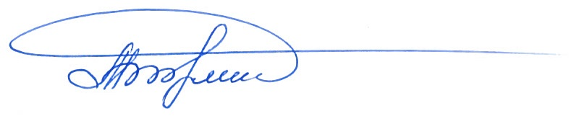 | Т.Д.Бурмистрова

